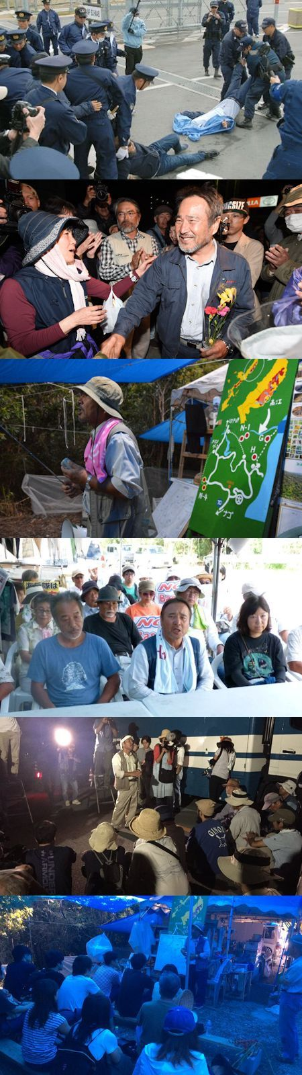
沖縄「辺野古・高江」連帯集会
～講師 山城博治氏 沖縄県平和運動センター議長～
_{“戦争反対！”“憲法改悪阻止！”“安倍政権打倒！”}

11月11日(土)15:00県教育会館３階ホール 集会後デモ(→ﾀﾃﾏﾁ広場)
金沢市香林坊1-2-40 電話：076-222-1241

憲法９条を根本から破壊する「３項-加憲-」
自衛隊「違憲」の批判をなくするとして、以下のような改定案を自民党は示しています。しかしこれは、後法が前法を打ち消すこととなり、戦争放棄も軍隊不保持も否定されます。しかも、憲法に「自衛隊」を明記することは、国会、内閣、裁判所、会計検査院しか明記されていない現状で、５番目の機関となります。
自衛隊の権限がより強くなる危険性があり、軍国主義復活の様相さえ呈してきます。
米国と同様に、北朝鮮が核威嚇することに「反対」し、安倍政権の「危機煽り」「圧力一辺倒」に反対しましょう。
沖縄の教訓、軍隊は命を守ってくれない！
私たちは「武力で平和は作れない」と訴えています。
しかし安倍政権は、「戦争法」を拠り所に、いまや、米・韓軍が行う「（北朝鮮）先制攻撃」「金正恩斬首」訓練に参加し、米軍のB１B戦略爆撃機を「護衛」して北朝鮮への、米軍の「軍事威嚇」「戦争挑発」に加担しています。戦争に巻き込まれるどころか、戦争に積極参加する態勢すらとっているのです。
私たちは労働者・民衆は、安倍政権に対し「戦争挑発やめろ」「米軍との一体化反対」「軍備増強反対」の声を挙げていかなければなりません。

＜憲法第９条改定（案）＞
一項：「・・、国権の発動たる戦争と、武力による威嚇又は武力の行使は、国際紛争を解決する手段としては、
永久にこれを放棄する」
二項：「前項の目的を達するため、陸海空軍その他の戦力は、これを保持しない。国の交戦権はこれを認めない」。
三項：前条の規定に関わらず、必要最小限度の実力組織として自衛隊を設ける。
内閣総理大臣は自衛隊の最高指揮監督権を有し、自衛隊は国会の承認その他の統制に服する。
山城博治さんの略歴：
第１８回定期総会アピール
「外交努力が失敗すれば、軍事的選択しか残らない」・・。
これは、米国権力者の言葉です。まさに「戦争挑発」と言わざるを得ません。みずからが核保有国であるにもかかわらず、北朝鮮には核実験するな、核兵器を開発するなと脅し、「やめないなら核攻撃するぞ」と威嚇する、こんなことが「国連」で通用していることに憤りを覚えます。経済制裁は、北朝鮮の国民を一層苦しめ、金正恩氏の「暴発」を招く危険性すらあります。核戦争の悲劇を何ら想像することなく、米・朝両権力者が繰り返す「核恫喝」は、核戦争の危機を増幅させるだけ、と言わなければなりません。
広島、長崎、ビキニ、フクシマを経験させられた私たちは、全ての国の核兵器・核実験に反対してきました。その悲惨さを一番知っている私たちだからこそ、核兵器の使用を絶対に繰り返してはならないのです。核保有国による「恫喝」、北朝鮮による「核・ミサイル」を私たちは絶対に認めることができません。
米・朝による「核恫喝」合戦は、東北アジアを「核の炎」で焼き尽くしてしまう危険を秘めたものであり、世界の労働者、民衆とともに、何としても「核開発・核戦争」を阻止しなければなりません。
「どこの国の総理か」と問われた「被爆国」日本の安倍首相は、アメリカの「戦争挑発」を「全面的に支持」し、アメリカの「核の傘」のもと、日米韓で「北朝鮮」先制攻撃訓練に参加し、戦争参加の機会を狙っています。米国に向いた「核ミサイル」を「これは日本の存立危機事態だ！」と叫ぶことは「戦争に巻き込まれる」ことを企図したものと言わざるを得ません。外交努力も要請していかなければなりません。
この危機は、まさに作られた危機であり「マッチポンプ」と言わなければなりません。この危機に対して、私たちが、護憲、脱原発、教育の民主化などを含めた反戦・平和闘争に起ちあがること、これが平和への唯一の道であることを今一度確認する必要があります。イスラエル政府が「防衛」の名のもとパレスチナにミサイルを撃ち込んだとき、「隣人を殺すな！」とデモに起ちあがったイスラエルの労働者、民衆の闘いにいまこそ学ばなければなりません。
安倍政権は、この北朝鮮情勢を好機ととらえ、野党の足並みが整わないうちに「改憲派を２／３近くで維持」し、「自らの自民党総裁３選」をも勝ち取る、党利党略、私利私略の解散を強行しようとしています。今回の解散は、疑惑を隠蔽する「モリ・カケ」解散であり、ナショナリズムの高揚をねらう「北朝鮮」解散と言わなければなりません。「戦争の危機」を吹聴し、憲法改悪を企図する安倍政権を打倒するため、組織の総力を挙げて闘うことを決意し、総会アピールといたします。
２０１７年９月２６日
第１８回参加者一同

沖縄県現うるま市の農家に生まれ、法政大社会学部卒。1982年、沖縄県庁に入庁。自治労沖縄県職労副委員長を経て、2004年より沖縄平和運動センター事務局長、現議長。辺野古新基地や高江ヘリパッド反対などに取り組む。
2016年10月17日、米軍北部訓練場(東村、国頭村)内で、有刺鉄線を切断したとして現行犯逮捕された(損害額約2000円)。「足が冷えるので靴下を」との要望も聞き入れられず、家族にも会えない接見禁止下に置かれ、3月13日にようやく妻との面会が許された。初公判が3月17日に行われ、その翌日夜、保釈。約５カ月間の不当逮捕であった。
ＮＳＣ専制（国家安全保障会議）下、全国から機動隊が動員され、けが人や骨折者が続出する弾圧下の不当逮捕であり、全国で抗議・釈放要求も広がったが無視された。良心の囚人の釈放運動を行なっている「アムネスティ」なども動き出したなかでの「釈放」でした。

文責、石川県平和運動センター
電話076-233-2170

